新北区徐志国卓越教师成长营区域游戏开放安排表
开放地点：常州市新北区春江幼儿园（南苑园区）小1班 开放时间：2025年3月5日 姓名：徐惠芬、于丽君、黄桢
主题名称 | 亲亲热热一家人 |  |  | 开展时间 |  | 3月3日-3月7日
主题目标 | 1.知道自己是家庭的一员，感知家庭成员之间的关系和亲密情感，喜欢自己的家人。  2.游戏中体验家庭生活的场景，在游戏中积极参与社交互动。  3.能大胆尝试和体验，会用短句表述自己的发现，体验探索和发现的乐趣。
区域名称 | 游戏名称及材料 | 关键经验 | 可能玩法 |  | 现场照片 | 教师关注点
娃  娃  家 | 1.厨房：我是小厨师  材料：厨具、餐具、食物玩具等 | 1.初步认识常见厨具、餐具，了解其用途。  2.能在模仿活动中体验小厨师角色。 | 1.拿起厨具，如锅铲翻炒食物玩具，用勺子盛“菜”到餐具中。  2.给“食物” 配菜，如将番茄和鸡蛋放一起，烧番茄炒鸡蛋。 |  | 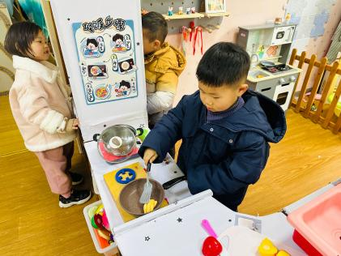 | 1.鼓励幼儿交流自己做的 “菜”。  2.留意幼儿在活动中的合作情况，引导互动。
娃  娃  家 | 2.浴室：洗衣服  材料：衣服、洗衣机、挂烫机、衣架等 | 认识常见洗衣工具，了解简单洗衣流程，培养生活自理意识和模仿能力。 | 1.将 “衣服” 放进洗衣机，模仿按按钮启动。  2.取出洗好的 “衣服”，用衣架挂起晾晒。  3.尝试用挂烫机熨平 “衣服”。 |  | 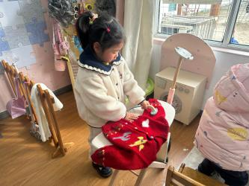 | 1.鼓励幼儿讲述洗衣步骤，锻炼语言组织。  2.关注幼儿的晾衣服过程中是够会使用衣架和夹袜子。
娃  娃  家 | 3.卧室：照顾娃娃  材料：奶粉桶、奶瓶、小床、梳妆台、衣服裤子等 | 学习照顾娃娃的基本方法，如喂奶、穿衣等，培养关爱他的情感和生活自理能力。 | 1.给娃娃冲 “奶粉”，用奶瓶喂奶。  2.为娃娃穿脱衣服裤子，整理衣物。  3.哄娃娃睡觉，将娃娃放在小床盖好被子。 |  | 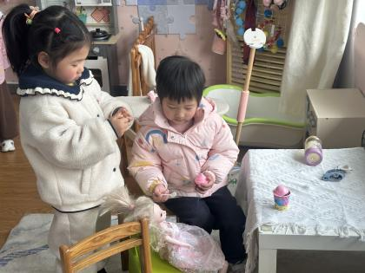 | 1.指导幼儿正确给娃娃穿衣，提升生活技能。  2.观察幼儿在照顾娃娃过程中的专注度和耐心。
娃  娃  家 | 4.客厅：过生日  材料：桌子、椅子、沙发、蛋糕、茶壶套装、座机、绘本书架等 | 体验家庭聚会过生日场景，提升社交能力，学习简单礼仪。 | 1.布置生日场景，摆放桌椅，放置蛋糕。  2.打电话邀请 “朋友” 来参加生日会。  3.给 “客人” 倒茶，一起唱生日歌、吃蛋糕。 |  | 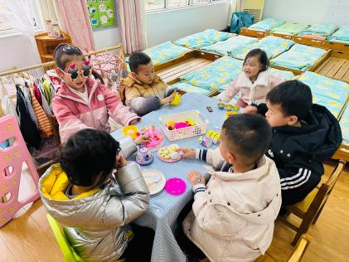 | 1.观察幼儿在聚会中的角色分工，鼓励协作。  2.鼓励幼儿讲述生日会流程，分享快乐。
益  智  区 | 1.开心小镇  材料：背景地板、图形、小树、方位转盘、小人卡片、点卡、彩色毛球、小熊穿衣服材料等 | 认识简单图形、点卡，感知方位，在铺小路、种树时，按照AB/AABB/ABC的规律复制和扩展。 | 1.按任务卡标记，给小熊选择合适衣服并穿上。  2.用图形拼出有规律的小路和种小树。  3.按点卡数量送小人卡片回家。  4.转动方位转盘，根据指示连接小路。 |  | 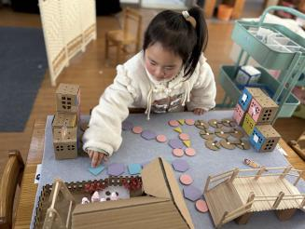 | 1.引导幼儿有规律的搭小路、种树。  2.鼓励幼儿说出自己的操作思路，锻炼思维表达。  3.关注幼儿在操作过程中的耐心和专注度。
益  智  区 | 2.运来运去  材料：道路地板、不同颜色的小车若干、动物任务卡、形状任务卡、点点任务卡等。 | 认识颜色、形状、点数，知道动物喜欢吃什么，能进行简单对应匹配，培养观察力和逻辑思维。 | 1.观察小车上的点卡，将车开到对应数量物品的车位。  2.按小车上的动物，将车开到动物爱吃食物的车位。  3.按小车上的形状，将车开到对应图形颜色形状标记的车位。  4.根据停车位动物及点点标记，用小车运相应数量动物。 |  | 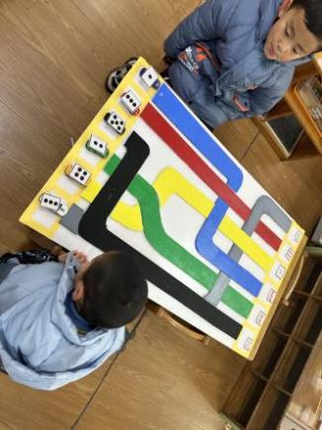 | 1.引导幼儿仔细观察任务卡和车位标记，准确匹配。  2.鼓励幼儿讲述匹配理由，提升逻辑思维。  3.观察幼儿能否遵守游戏规则，培养规则意识。
益  智  区 | 3.分果果  材料：红、黄、篮、绿、紫色的若干珠子和对应颜色的塑料碗、操作卡、木勺、夹子、五根透明管、木盒子 | 认识颜色，锻炼手眼协调和按要求分类能力。 | 1.用木勺、小手或夹子将不同颜色珠子装进对应颜色塑料杯。  2.按操作卡提示，在透明管里放置对应颜色珠子。 |  | 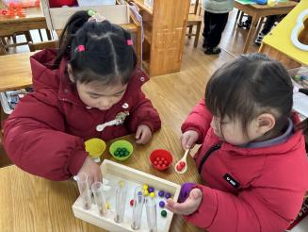 | 1.引导幼儿认识颜色，准确分类珠子。  2.鼓励幼儿尝试不同工具操作，锻炼手部精细动作。  3.观察幼儿在分类过程中的专注度和准确性。
益  智  区 | 4.豆豆在哪里  材料：任务卡、自然物若干（花生、芸豆、栗子、圈圈）、10宫格、15宫格方框 | 感知数量和空间位置，锻炼观察力和手眼协调。 | 1.掷骰子，根据骰子点数在宫格摆相应数量豆豆。  2.观察任务卡，按豆豆在任务卡上空间位置在宫格摆豆豆。 |  | 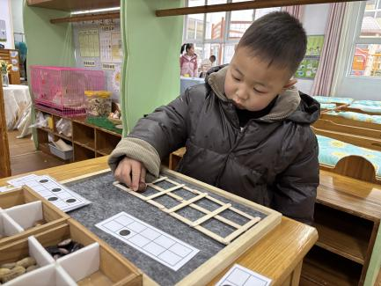 | 1.引导幼儿点数骰子，正确摆放豆豆。  2.鼓励幼儿描述豆豆在宫格中的位置，提升空间感知表达。  3.观察幼儿能否理解任务卡要求，按要求操作。
科  探  区 | 1.颜色变变变  材料：涂有颜料的瓶盖若干（红、黄、篮、绿、白）、装有水的瓶子若干、记录表、绘本《点点点》、沙漏 | 感知颜色变化，培养观察力和探索精神，学习简单记录。 | 1.选择 1 种颜色瓶盖盖在装有水瓶子上，摇晃观察水颜色变化。  2.先后盖上 2 种不同颜色瓶盖，摇晃观察颜色混合变化。  3.用记录表记录选择瓶盖颜色和最终变出颜色。 |  | 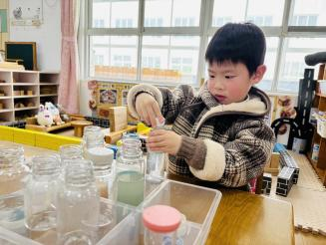 | 1.引导幼儿仔细观察颜色变化过程，鼓励描述。  2.指导幼儿尝试使用记录表，培养记录习惯。  3.提醒幼儿注意把瓶盖盖盖紧。
科  探  区 | 2.摸摸乐  材料：触摸箱、眼罩、贝壳、松果、毛球、三角形、正方形、麻将、乒乓球、鲍鱼壳等 | 通过触摸感知物体特征，如形状、质地等，培养触觉及观察力和语言表达。 | 1.自由摸触摸箱中物品，说出摸起来感觉。  2.戴眼罩，按任务卡提示摸出对应物品。  3.双人比赛，按任务卡提示谁先摸出物品。 |  | 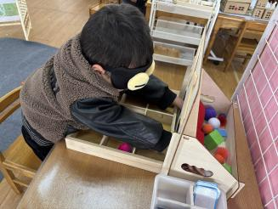 | 1.引导幼儿用准确词汇描述触摸感受，如光滑、粗糙。  2.鼓励幼儿猜测摸到物品，锻炼想象力。  3.观察幼儿在比赛中遵守规则和合作情况。
科  探  区 | 3.有趣的光  材料：手电桶、彩色形状积木、各种类型的旋转放映片、动物投影纸杯等。 | 感知光与影关系，观察光通过不同物体产生现象，培养观察力和探索兴趣。 | 1.在手电筒插入旋转放映片，旋转观察投射内容。  2.用彩色形状积木搭建，用电筒照射观察影子形状。  3.用手电筒照动物投影纸杯，观察白板上物体投影。 |  | 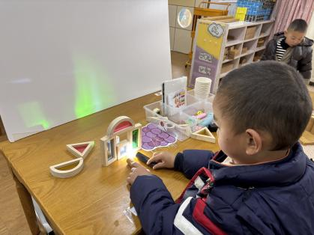 | 1.引导幼儿观察光影变化，鼓励提问。  2.鼓励幼儿尝试不同材料组合，探索光影效果。  3.提醒幼儿不要用手电筒照射眼睛。
图  书  区 | 1.绘本阅读  材料：与主题、季节相关的绘本若干。 | 喜欢阅读绘本，能观察画面，初步理解简单故事情节。 | - 自主翻阅绘本，观察画面内容。  2. 向同伴或老师讲述看到的画面内容。 |  | 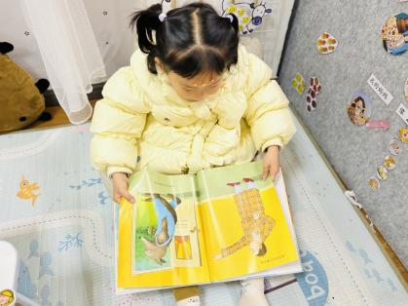 | 1.引导幼儿观察绘本画面细节用自己语言讲述绘本内容。  2.培养幼儿良好阅读习惯，如安静阅读、爱护图书。
图  书  区 | 2.故事讲述  材料：《我爸爸》故事盒子、《我妈妈》故事转盘、《爱吃水果的牛》故事操作卡、《罗西的玩具屋》立体书 | 借助故事材料，讲述故事，提升语言表达和记忆力。 | 1.操作故事盒子、故事转盘，按顺序讲述故事。  2.利用故事操作卡，边摆边讲述故事。  3.操作立体书，讲述自己创编的故事。 |  | 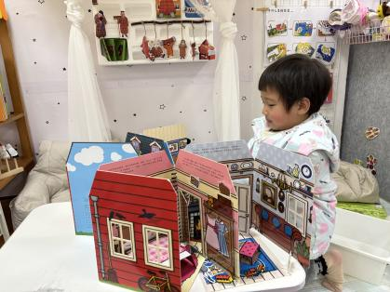 | 1.引导幼儿完整讲述故事，纠正发音和语句。  2.鼓励幼儿加入自己想象，丰富故事内容。  3.观察幼儿在讲述过程中的自信心和表现力。
 | 3.听故事  材料：AI阅读器、手机、绘本、阅读印记记录纸 | 能专注听故事，跟随指令翻阅绘本，培养倾听习惯。 | 1.运用AI阅读器听绘本故事，按指令逐页翻阅。  2.对照绘本找相应画面。  3.在阅读印记记录纸上记录听过的故事。 |  | 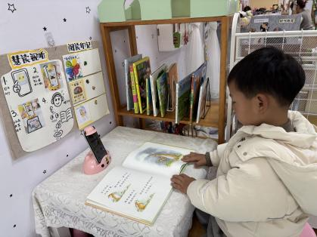 | 1.引导幼儿安静倾听故事。  2.鼓励幼儿复述听过故事片段。  3.观察幼儿在听故事过程中的专注度和参与度。
美  工  区 | 1.全家福相框  材料：kt板相框、黏土、毛球、毛根、亮片等辅助材料 | 通过粘贴、摆放装饰材料，幼儿能够锻炼手部精细动作，提升手眼协调能力。 | 1.自由装饰：提供多种装饰材料（如贴纸、彩纸、亮片、羽毛等），让幼儿根据自己的喜好自由装饰相框。  2.主题装饰：设定一个简单的主题（如“春天”或“家庭”），引导幼儿根据主题选择材料进行装饰。 |  | 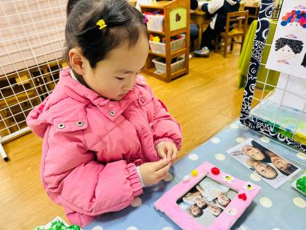 | 1.关注每个幼儿的动手能力和兴趣，提供适当的引导和帮助，避免过度干预。  2.引导幼儿尝试使用和谐的色彩搭配。
美  工  区 | 2.春天花园  材料：场景底板、黏土、木片、树枝、铁丝、辅助材料 | 通过观察春天的自然元素（如花朵、草地、蝴蝶等），幼儿能够运用多种材料创作出自己心中的“春天花园”。 | 利用黏土等材料，捏出春天的花园场景中的昆虫、小人、动物、植物等。 |  | 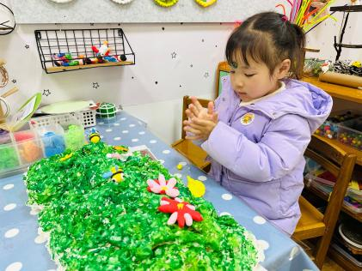 | 1.关注幼儿在制作过程中的想法和表达激发他们的想象力和语言表达能力。  2.鼓励幼儿分享自己对春天的感受帮助幼儿将情感融入创作中。
美  工  区 | 3.花朵写生  材料：花朵盆栽、花朵分解图、素描纸 | 通过观察真实花朵的颜色和形态，运用水粉颜料进行自由涂画，初步感知色彩的变化与搭配，发展艺术表达能力。 | 1.提供真实的花朵或图片，让幼儿观察后用画笔蘸取水粉颜料，在画纸上自由涂画，表达自己对花朵的印象。  2.引导幼儿尝试用不同的绘画工具画花朵如海绵印章、牙刷、手指等。 |  | 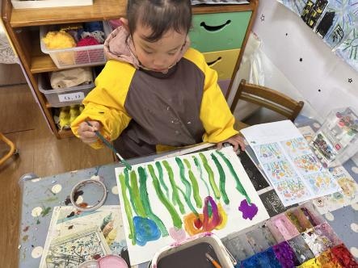 | 1.关注幼儿对活动的兴趣和专注程度，适时给予鼓励和引导，避免幼儿因注意力分散而失去兴趣。  2.注重幼儿在绘画过程中的体验和探索，而非作品的完成度或美观性，鼓励幼儿大胆尝试和表达。
建  构  区 | 1.地面建构：我的家  材料：单元积木、辅助材料、支架图片 | 认识常见家具外形特征，尝试用积木搭建简单造型，锻炼空间感知和建构能力。 | 1.观察支架图片，了解沙发、床等家具外形。  2.用单元积木搭建4- 5件家具，如用长方体积木搭床。 |  | 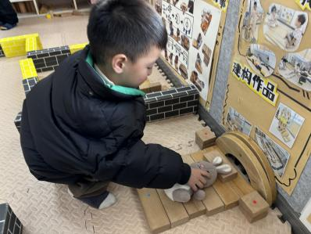 | 1.鼓励幼儿合作搭建，共同完成 “家” 的建构。  2.提醒幼儿注意积木摆放安全，避免倒塌砸伤。
建  构  区 | 2.自然物拼搭：美丽的春天  材料：垫子、欣赏图片、树枝、贝壳、小石头、竹棒、毛球、瓶盖、松果等 | 利用自然物进行创意拼搭，感知春天特征，培养想象力和创造力。 | 1.观察欣赏图片，用树枝、毛球等拼搭春天植物和动物。  2.用自然材料拼搭人们在春天里的游玩场景。 |  | 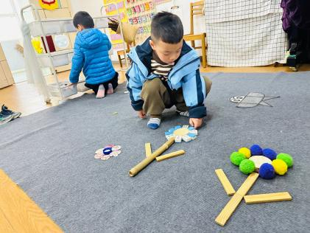 | 1.引导幼儿观察自然物形状，联想可拼搭造型。  2.鼓励幼儿讲述自己拼搭作品，分享创意。  3.提醒幼儿爱惜自然物，保持场地整洁。

附件1：常州市新北区春江幼儿园南苑园区小（1）班班级区域布局图

浴室

厨房
娃娃家
电视机
大门

益智区

科探区

自然物拼搭区

卧室

餐厅

客厅

阅读区

美工区

积木建构区

